
ACTIVIDAD de Etapa N° 12
Actividades para realizar fuera del ámbito escolar por el Coronavirus 2019 COVID-19
Materia: Mecánica y Mecanismos
Cursos: 5º “B” y “C”
Profesor: PEREZ JULIO CESAR
e-mail: jcivian@hotmail.com
Revisión y profundización de conceptos de Cinemática del punto material.

Queridos alumnos de quinto año, en virtud de la prolongación de la cuarentena, les acerco la nueva actividad y les comunico que siguen abiertas las clases por la aplicación Zoom, como complemento de estas y no en su reemplazo.

Video introductorio:
https://1drv.ms/v/s!Ar7KSJBQLZjeiiTK9wV7ZFc6G0zC?e=UMIHzo

A continuación, como siempre les dejo el acceso al manual en línea.
Acceso al material de lectura: https://1drv.ms/b/s!Ar7KSJBQLZjeiFLjJIjzEEFwJIZu

Movimiento rectilíneo uniformemente acelerado (MRUA) o Movimiento rectilíneo uniformemente variado (MRUV)
Movimiento Rectilíneo Vertical

Los ejercicios a continuación requieren el conocimiento de lo explicado en la actividad 11, así que, si tienen alguna duda, les recomiendo ver el video anterior. Si no lo encuentran en la página de la escuela, recuerden que pueden acceder al mismo desde mi página personal cuyo link se encuentra al final de este documento.

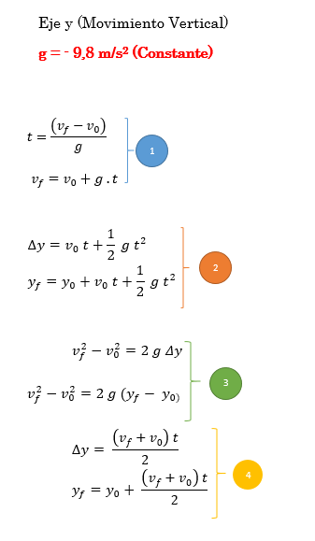
ACTIVIDAD N° 12

Fórmulas para trabajar en ésta actividad (resolución del punto 1 de la etapa 11)

42> Se deja caer una pelota desde la terraza de un edificio, la pelota tarda 2,8 s en llegar al suelo.
- Calcular la velocidad de la pelota justo antes de tocar el suelo.
- Determinar la altura del edificio.

43> Una piedra se lanza verticalmente hacia abajo con una velocidad inicial de 14 m/s desde una altura de 65 m. Calcular:
- La distancia que recorre la piedra en 2 s.
- La velocidad que tiene un instante previo de chocar con el suelo.

44> Un niño lanza una piedra verticalmente hacia arriba con una velocidad inicial de 15 m/s. Calcular la altura máxima que alcanzará la piedra antes de descender.

45> Con referencia al ejercicio anterior, calcular la altura máxima que alcanzaría la piedra si el niño y la piedra estuviesen en la superficie de la Luna, donde la aceleración debida a la gravedad es de sólo 1.67 m/s².

Como siempre, realizaremos las correcciones de la actividad y la evacuación de dudas a través de las clases en línea como hemos realizado hasta ahora por Zoom.
Recibirán por el correo los accesos a las clases, les recuerdo que, si tiene algún grupo de WhatsApp o alguna otra red social (comunidad cerrada), publiquen los accesos a las reuniones.
Les recuerdo también que pueden acceder a todo el material anterior desde mi página, donde también se comunican días y horarios de las clases en línea.
https://perez-julio-cesar.webnode.com.ar/

